软件需求规格说明书

1前言
随着高校招生规模的不断扩大，新专业不断开设，课程不断增加，考务管理工作量不断加大，尤其是考场编排这项非常重要而繁琐的工作，若是再依靠传统的手工编排方式进行，那将浪费大量的人力、时间和资源。 针对这种情况，借助计算机技术辅助解决教学资源浪费的问题，寻找合理、高效、科学的考务管理方式显得非常之急需而重要。

1.1背景
信息时代飞速发展的今天，很多的行业、事业单位都已经步入计算机的世界， 依靠计算机开发的各种产品维护其运营，协助工作。计算机给人们的学习、生活、工作带来很大便利的同时，也可以大大提高各行业的经济效益和社会效益。而在教育事业的发展也是不容忽视的，衡量学生进退的法宝大多是以考生参加考试为主，而对于高校庞大的学生数量，考务管理工作变得愈来愈复杂和繁重，需要花费大量的人力，精力去处理和安排。因此，毫无疑问，利用计算机技术实现智能化安排，是最为省时和高效的。考务管理系统正是基于这个出发点而开发的。

1.2开发意义
首先应该看到计算机技术在各行业领域中应用的巨大作用，它不仅可以替代人工进行许多繁杂的劳动，节省许多资源，提高工作效率，还可以使敏感文档更加安全。在高校信息管理中，如何实现管理手段现代化，及时、准确的完成大量信息的分析处理，这个问题迫在眉睫。因此，建立一个自动化信息处理系统，结合学校实际，通过校园网资源，实现资源共享。既可以方便的管理学校的考务信息，又可以逐步从手工操作的模式中脱离出来，提高工作效率的同时，又方便了广大师生及时了解考务咨询。
该系统为学生、老师提高基本信息查询，成绩查询，考试查询等方面的信息资料。在此之上系统提供考场安排，座位安排，考试公告管理，学生、教师信息管理等系统管理功能，对老师，学生信息进行动态管理，考场灵活布置，免去人为安排，处理的繁琐。减轻工作强度，把考务管理工作从繁重重复的劳动中解放出来。

2系统设计要求

2.1系统需求分析

2.1.1任务概述
该考务管理系统主要是对高校考务信息进行管理，方便高校考场安排工作，方便学生、教师考试信息查询，减少信息管理的工作量。系统开发中要考虑的重要约束是考场安排冲突检测问题。主要有：
- 同一个班级的同学考试时，务必同坐一个教室；
- 同一个班级，不可以同时进行两门以上的考试；
- 参加同一门课程考试的所有班级必须安排在同一时间考；
- 同一个考场不能同时被占用。

2.2设计要求

2.2.1系统设计目标
考务管理系统以学生、老师为主要服务对象，核心开发思想是实现考场安排，以考务管理为核心，提供多种形式的考务信息查询功能。为了达到预期的效果，最基本的要求是系统能够运行起来，实现资源共享，辅助高校处理考务管理工作，优化资源配置，实现管理现代化、信息化的目的。

2.2.2系统设计原则
（1）先进性和实用性相结合的原则：信息技术的飞速发展，要求系统的设计必须具有先进性，体现管理思想的先进，使用业务功能的先进和技术的先进，此外，要从用户的使用环境出发，做到先进性与实用性相结合。
（2）安全性和稳定性原则：系统中包涵有个人重要信息，系统在设计和实现时需充分考虑诸如信息的保密性、访问的可控性、数据的完整性、系统的冗余性等安全可靠性因素；系统运行应稳定可靠，当发生突发性故障，如掉电、非法操作等时，系统在故障排除后能自动将数据恢复到故障前的状态。
（3）可扩充性、易维护性和易操作性原则：为了方便今后系统的升级，要求系统设计结构要合理，余留相应升级接口。系统运行难免会出错，这时应考虑出错系统的设置和处理。系统应该具有友好的用户界面设计，方便用户使用，提供在线技术支持。

2.3系统可行性分析

2.3.1经济可行性分析
本系统开发所使用的软件都是免费的，硬件要求也不是很高，目前高校中很多学生都已拥有个人PC，并且接入校园网，所以开发投入和使用耗资都是极少的，因此开发系统在经济上是完全可行的。

2.3.2操作可行性分析
大多数高校学生早已使用过微软的Windows操作平台，而考务管理系统正是基于微软Windows操作平台来开发的客户端，相信在学过计算机基础的同学们眼中，熟悉这样一个简单的系统是件非常容易的事。而且本系统友好的用户界面设计，能够引导用户很快地掌握系统的使用方法。

2.3.3技术可行性分析
本系统使用Microsoft Visual Studio 2008、Microsoft SQL Server 2005、Office2007等软件，结合C# 、ASP.NET技术进行开发，都是微软的产品，软件友好、操作简单的用户界面一直得到业界开发人员的好评。所以这样的结合无疑是较为成功的解决方案。Microsoft SQL Server 2005数据库不会像ORACLE那样耗资源，在于高校这种数据量不是巨大的环境下足以应付。而ASP.NET是目前B/S模式中较为流行的技术，稳定性也很好，技术支持资料容易查找，所以在技术实现上应该是相对容易的。

2.4 系统参与者描述
学生：系统服务对象，学生可以通过系统查看与考试相关的各种信息、进行成绩查询等。
教师：系统服务对象，教师可以通过系统对学生的个人信息，成绩信息，试卷信息进行编辑、修改等。
管理员：系统最高权限持有者，可以编辑和老师、学生相关的各种信息，如考场安排，监考老师安排，考试时间安排等。

2.5系统用例图
根据调查和分析画出如下的系统用例图：
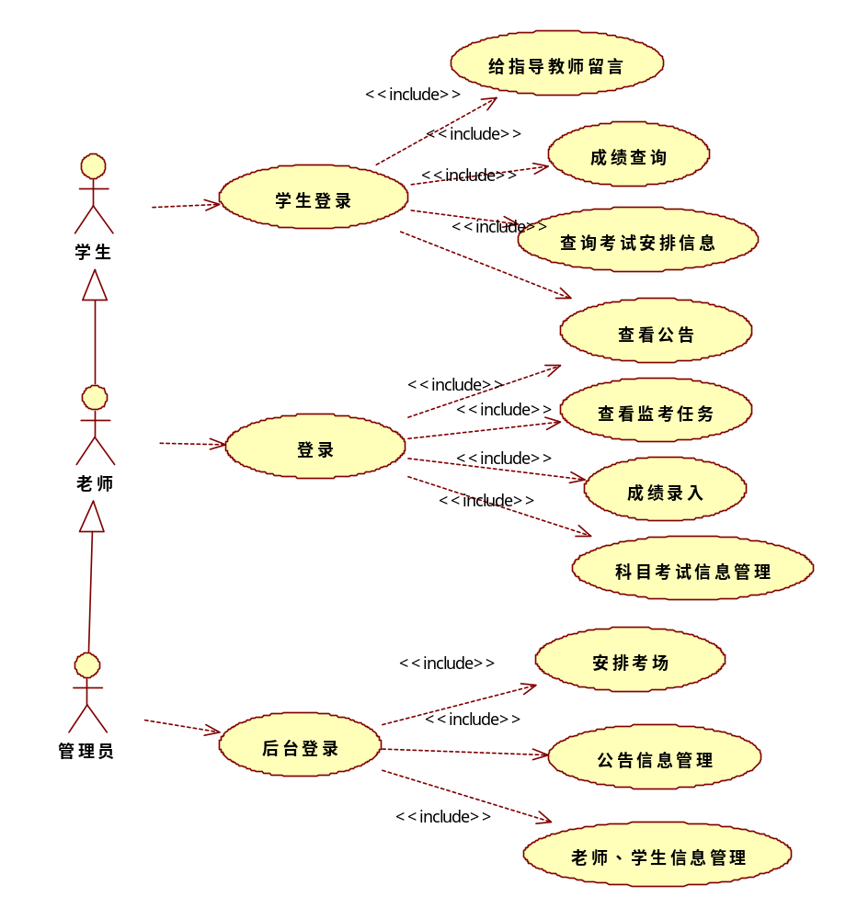
图1

2.6系统功能要求描述
根据用例图把系统分为三个主要模块，即：学生模块、教师模块、管理员模块。

2.6.1学生模块
该模块包括查看公告，查询考试安排，查询考试成绩，查看个人信息，给老师留言等，功能描述如下：
(1)查看公告
学生登录系统后可以查看系统公布的最新考试相关公告，在公告列表页点击标题后，转到详细内容页。
(2)查询考试安排
学生可以根据考试课程或者是考试时间进行考试安排查询，若没有输入条件点击提交，系统会给出提示信息。
(3)给老师留言
若是学生想有话对老师讲，可以在这里给老师留言，选择要留言的老师，可以看到他人的留言，点击我要留言按钮后，可以编辑自己的留言。
(4)查询考试成绩
学生可以根据输入的课程名称查询考试成绩，若是没有成绩，则系统给出相应提示信息。
(5)查看个人信息
学生在这里可以修改自己的信息，如联系电话，住址等（除学号、姓名外）。

2.6.2教师模块
该模块包括查看公告，查看监考安排，编辑考试成绩，编辑学生信息，查看个人信息，查看留言等，功能描述如下：
(1)查看公告
该部分功能与学生模块一致。
(2)查看监考任务
教师登录系统后，点击查看监考任务，进入到监考查询页面，可以根据条件查询（按姓名，按时间）监考任务。系统没有安排监考的情况下会给出提示信息。
(3)编辑考试成绩
教师评卷后在这里可以给参加考试的学生录入成绩。
(4)查看留言
在这里教师可以查看学生给自己的留言，同时也可以回复学生的留言。
(5)查看个人信息
教师在这里可以查看个信息。

2.6.3管理员模块
该模块包涵的功能有：学生信息管理，教师信息管理，学院信息管理，班级信息管理，课程信息管理，教程信息管理，教室信息管理，管理员信息管理，公告管理，考场安排管理。
(1)学生信息管理
包括学生个人信息的增加、删除、修改。
(2)教师信息管理
包括对老师个人信息的增加、删除、修改。
(3)学院信息管理
包括对学院信息的增加、删除、修改。
(4)班级信息管理
包括对班级信息的增加、删除、修改。
(5)课程信息管理
包括对课程信息的增加、删除、修改。
(6)教程信息管理
包括对教程信息的增加、删除、修改。
(7)教室信息管理
包括对教室信息的增加、删除、修改。
(8)管理员信息管理
包括对管理员信息的增加、删除、修改。
(9)公告信息管理
包括对公告信息的增加、删除、修改。
(10)考场信息管理
这里主要实现考场的安排，包括各种冲突检测与排除的实现，整理出完整的考场安排计划表。
3系统开发环境和工具

